REGULAMIN WYPOŻYCZENIA I UDOSTĘPNIANIA PODRĘCZNIKÓW, MATERIAŁÓW EDUKACYJNCH ORAZ MATERIAŁÓW ĆWICZENIOWYCH
- Regulamin jest integralną częścią regulaminu korzystania ze zbiorów bibliotecznych.
- Podręczniki oraz materiały edukacyjne służące do realizacji podstawy programowej gromadzone są w bibliotece szkolnej i bezpłatnie wypożyczane kolejnym trzem rocznikom na okres danego roku szkolnego.
- Podręczniki (materiały edukacyjne) są wypożyczane na okres wskazany przez wychowawcę, jednak nie dłużej niż na okres jednego roku szkolnego i należy je zwrócić w ostatnim tygodniu przed końcem roku szkolnego.
- Wypożyczenia podręczników (materiałów edukacyjnych) dokonuje nauczyciel bibliotekarz biblioteki szkolnej wpisując podręczniki (materiały edukacyjne) na kartę czytelnika.
- Podręczniki (materiały edukacyjne) na dany rok szkolny są wypożyczane w dniu i w godzinach uzgodnionych pomiędzy nauczycielem bibliotekarzem a wychowawcą klasy. Zapis ten stosuje się również do zwrotu podręczników (materiałów edukacyjnych).
- Podręczniki (materiały edukacyjne) są wypożyczane uczniom/rodzicom, po zapoznaniu z niniejszym regulaminem poświadczonym podpisem rodziców będącym zobowiązaniem przestrzegania jego zasad.
- Podręczniki (materiały edukacyjne) są wypożyczane uczniom/rodzicom w okresie dwóch tygodni, od dnia rozpoczęcia rocznych zajęć dydaktycznych w danym roku szkolnym, w szczególnych przypadkach termin ten może ulec wydłużeniu.
- Wypożyczenie podręcznika (materiałów edukacyjnych) może nastąpić także w innym terminie, w trakcie danego roku szkolnego.
- Zwrot wypożyczonej książki (materiałów edukacyjnych) winien nastąpić do rąk nauczyciela bibliotekarza. Pozostawienie książki (materiałów edukacyjnych) na terenie szkoły lub biblioteki bez wcześniejszego zgłoszenia nie jest uznawane za zwrot.
- W przypadku podręczników (materiałów edukacyjnych) składających się z kilku części zwrotu należy dokonać podczas wypożyczenia kolejnej części.
- Udostępniane książki (materiały edukacyjne) należy chronić przed zniszczeniem i zgubieniem. Wypożyczający powinien zwrócić uwagę na ich stan, a zauważone uszkodzenie niezwłocznie zgłosić wychowawcy lub nauczycielowi bibliotekarzowi.
- W przypadku zmiany szkoły przez ucznia, skreślenia ucznia z księgi uczniów, zdarzeń losowych, podręczniki (materiały edukacyjne) należy zwrócić do biblioteki szkolnej.
- Wypożyczający zobowiązany jest do przechowywania podręcznika (materiałów edukacyjnych) w okładce.
- Podręcznik (materiały edukacyjne) należy szanować jako dobro wspólne. W szczególności nie wolno w podręczniku niczego pisać, zaznaczać, wycinać, wyrywać stron itd.
- Na bieżąco należy dokonywać drobnych napraw czy ewentualnej wymiany okładki.
- W przypadku zniszczenia (np. poplamienie, wyrwanie kartki, rozerwanie, uszkodzenie rogów i grzbietu oraz popisanie książki) lub zagubienia podręcznika (materiałów edukacyjnych) uczeń lub jego rodzic zobowiązany jest poinformować nauczyciela wychowawcę i nauczyciela bibliotekarza.
- Podczas dokonywania zwrotu podręcznika (materiału edukacyjnego) do biblioteki szkolnej nauczyciel bibliotekarz dokonuje oględzin podręcznika i określa stopień jego zużycia. Przy wykonywaniu tych czynności może współpracować z wychowawcą klasy.
- Nie zwrócenie wypożyczonych podręczników (materiałów edukacyjnych) w określonym terminie jest równoznaczne z ich zagubieniem.
- Za zgubiony lub zniszczony podręcznik (materiały edukacyjne) odpowiedzialność finansową ponoszą rodzice lub prawni opiekunowie. Przepis ten nie ma zastosowania, w przypadku zwrotu podręcznika po jego trzyletnim użytkowaniu.
- Jeżeli do podręcznika lub materiału edukacyjnego dołączona była płyta CD/DVD, plansza itd., należy je zwrócić wraz z podręcznikiem lub materiałem edukacyjnym. Zagubienie płyty CD/DVD skutkuje koniecznością zwrotu kosztów całego podręcznika lub materiałów edukacyjnych.
- Rodzice lub prawni opiekunowie podpisują oświadczenie, które jest zobowiązaniem do stosowania zasad niniejszego regulaminu.
- W przypadku nie złożenia podpisu pod oświadczeniem, uczeń będzie mógł korzystać z podręczników (materiałów edukacyjnych) wyłącznie na terenie szkoły.
- Materiały ćwiczeniowe przechodzą na własność uczniów po pisemnym poświadczeniu ich odbioru przez rodziców.
- Organem uprawnionym do zmiany i interpretacji postanowień regulaminu jest Dyrektor Szkoły.
- Decyzje w kwestiach z zakresu wypożyczania lub udostępniania podręczników (materiałów edukacyjnych) oraz materiałów ćwiczeniowych, które nie zostały ujęte w niniejszym Regulaminie, podejmuje Dyrektor Szkoły.
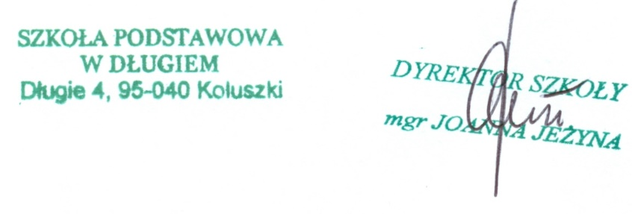
W/w regulamin wchodzi w życie z dniem 01 września 2017r.

